Schweizer Schnitzel/Schnitzel Bonaparte mit Ofenkartoffeln und Paprika-Gemüse

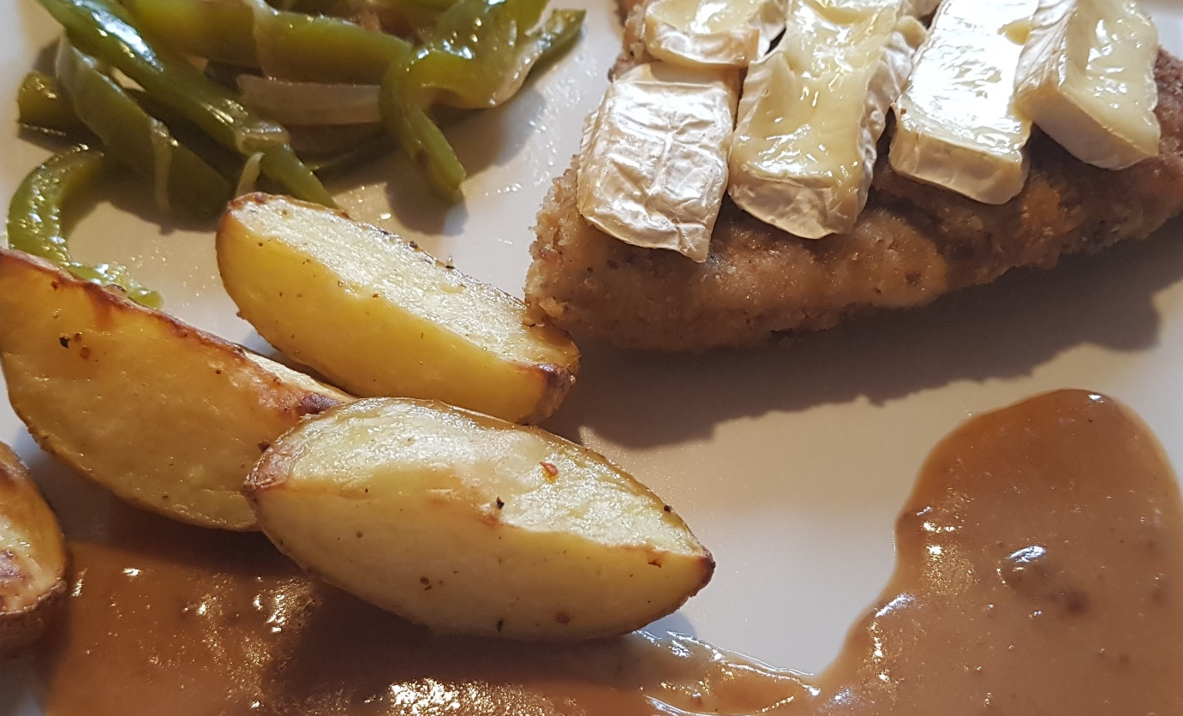

Das brauchst du (für 4 Personen):
4 Schnitzel (Pute oder Schwein)
Mehl, 1 Ei, Paniermehl
Geriebenen Käse deiner Wahl oder Camembert
Salz, Pfeffer, geriebene Muskatnuss
7-8 kleinere Kartoffeln
Paprikapulver
Chiliflocken
Etwas Öl
2 frische Paprika
1 Zwiebel

So machst du´s richtig:
- Wasche deine Kartoffeln in kaltem Wasser.
- Schneide die Kartoffeln in je 4 Teile und gib sie in eine Schüssel.
- Gib 2 Esslöffel Öl in die Schüssel dazu.
- Gib 2 Teelöffel Salz und einen Teelöffel Pfeffer dazu.
- Gib etwas Chiliflocken und Paprikapulver dazu.
- Mische das Ganze mit den Händen durch.
- Lege die Kartoffeln mit der Schale nach unten auf ein Blech.
- Gib das Ganze für mindestens 45 Minuten bei 190 Grad Oberhitze/Unterhitze in den Backofen.
- Wasche die Schnitzel unter kaltem Wasser und mache sie mit einem Küchenkrepp trocken.
- Würze die Schnitzel auf beiden Seiten mit Salz und Pfeffer.
- Würze die Schnitzel (dieses Mal aber nur auf einer Seite) mit geriebener Muskatnuss.
- Mache dir eine Panierstraße zurecht mit Mehl, geschlagenem Ei und Paniermehl.
- Paniere die Schnitzel.
- Backe die Schnitzel in einer Pfanne mit Butterschmalz oder Öl goldbraun aus.
- Tupfe die fertigen Schnitzel mit etwas Küchenkrepp ab.
- Lege die Schnitzel in eine feuerfeste Form.
- Gib den geriebenen Käse bzw. die Camembert-Scheiben auf die Schnitzel.
- Gib die Schnitzel ebenfalls für etwa 20 Minuten noch einmal in den Backofen.
- Schneide die Zwiebel für das Paprikagemüse in feine Scheiben.
- Schneide die Paprika in feine Streifen, nachdem du das Kerngehäuse entfernt hast.
- Dünste die Zwiebel in einem Topf mit etwas Öl oder Butterschmalz glasig.
- Gib die Paprikastreifen dazu und dünste sie ebenfalls mit.
- Würze das Gemüse mit etwas Salz und Pfeffer.
- Serviere alles auf Teller.

